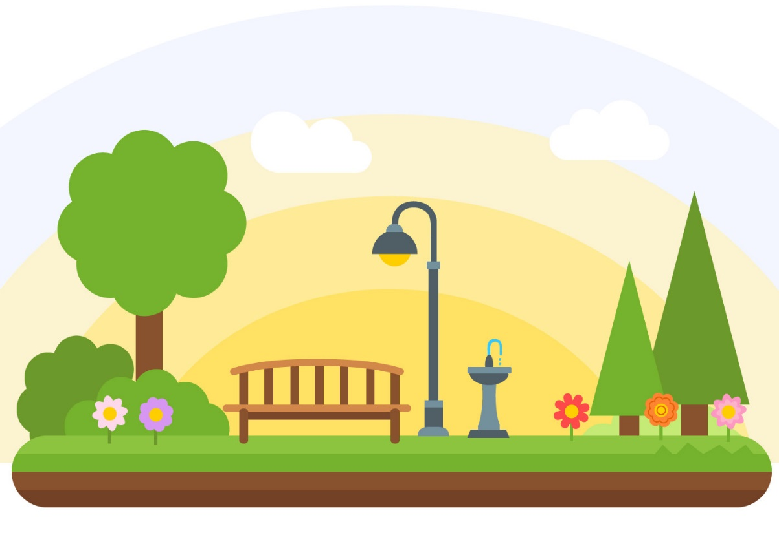
Уважаемые жители города Мирного!

Городская Администрация предлагает принять активное участие в отборе общественных территорий муниципального образования «Город Мирный» для участия во Всероссийском конкурсе лучших проектов создания комфортной городской среды, проводимом в 2021 году, в рамках реализации приоритетного проекта «Формирование комфортной городской среды».
Вариант общественной территории, которую необходимо благоустроить, выбирается из следующих ранее отобранных населением города Мирного в ходе рейтингового голосования общественных территорий:
- культурно-развлекательная зона городского парка в г. Мирном;
- сквер по ул. Бобкова, мкр. Заречный;
- бульвар (пешеходная зона) по ул. Советской.
Прием предложений от населения по выбору общественной территории, а также по предлагаемым по ней мероприятиям и функциям осуществляется в виде:
1) электронного документа на электронную почту: mirny-ugkh@yandex.ru;
2) направления письменных предложений (в произвольной форме) по адресу: РС (Я), г. Мирный, ул. Тихонова, д. 8, офис МКУ «УЖКХ» МО «Город Мирный», телефон для справок 8 (41136) 4-61-60, 4-20-24;
3) голосования на сайте городской Администрации: мирный-саха.рф;
4) участия в общественных обсуждениях в социальных сетях и в информационно-телекоммуникационной сети «Интернет» (информация будет размещена дополнительно).
За дополнительной информацией заинтересованные лица могут обратиться в МКУ «УЖКХ» в рабочие дни с 9.00 до 17.00 (обед с 12.30 до 14.00) по адресу: ул. Тихонова, д. 8, офис МКУ «УЖКХ» МО «Город Мирный» или по телефонам 4-61-60,4-20-24.
Дата начала подачи предложений: 25 января 2021 года
Дата окончания подачи предложений: 07 февраля 2021 года
Предложения, поданные позже указанного срока, не рассматриваются.
НАМ ВАЖНО ВАШЕ МНЕНИЕ! Не оставайтесь в стороне, примите самое активное участие в жизни нашего города!

Городская Администрация

